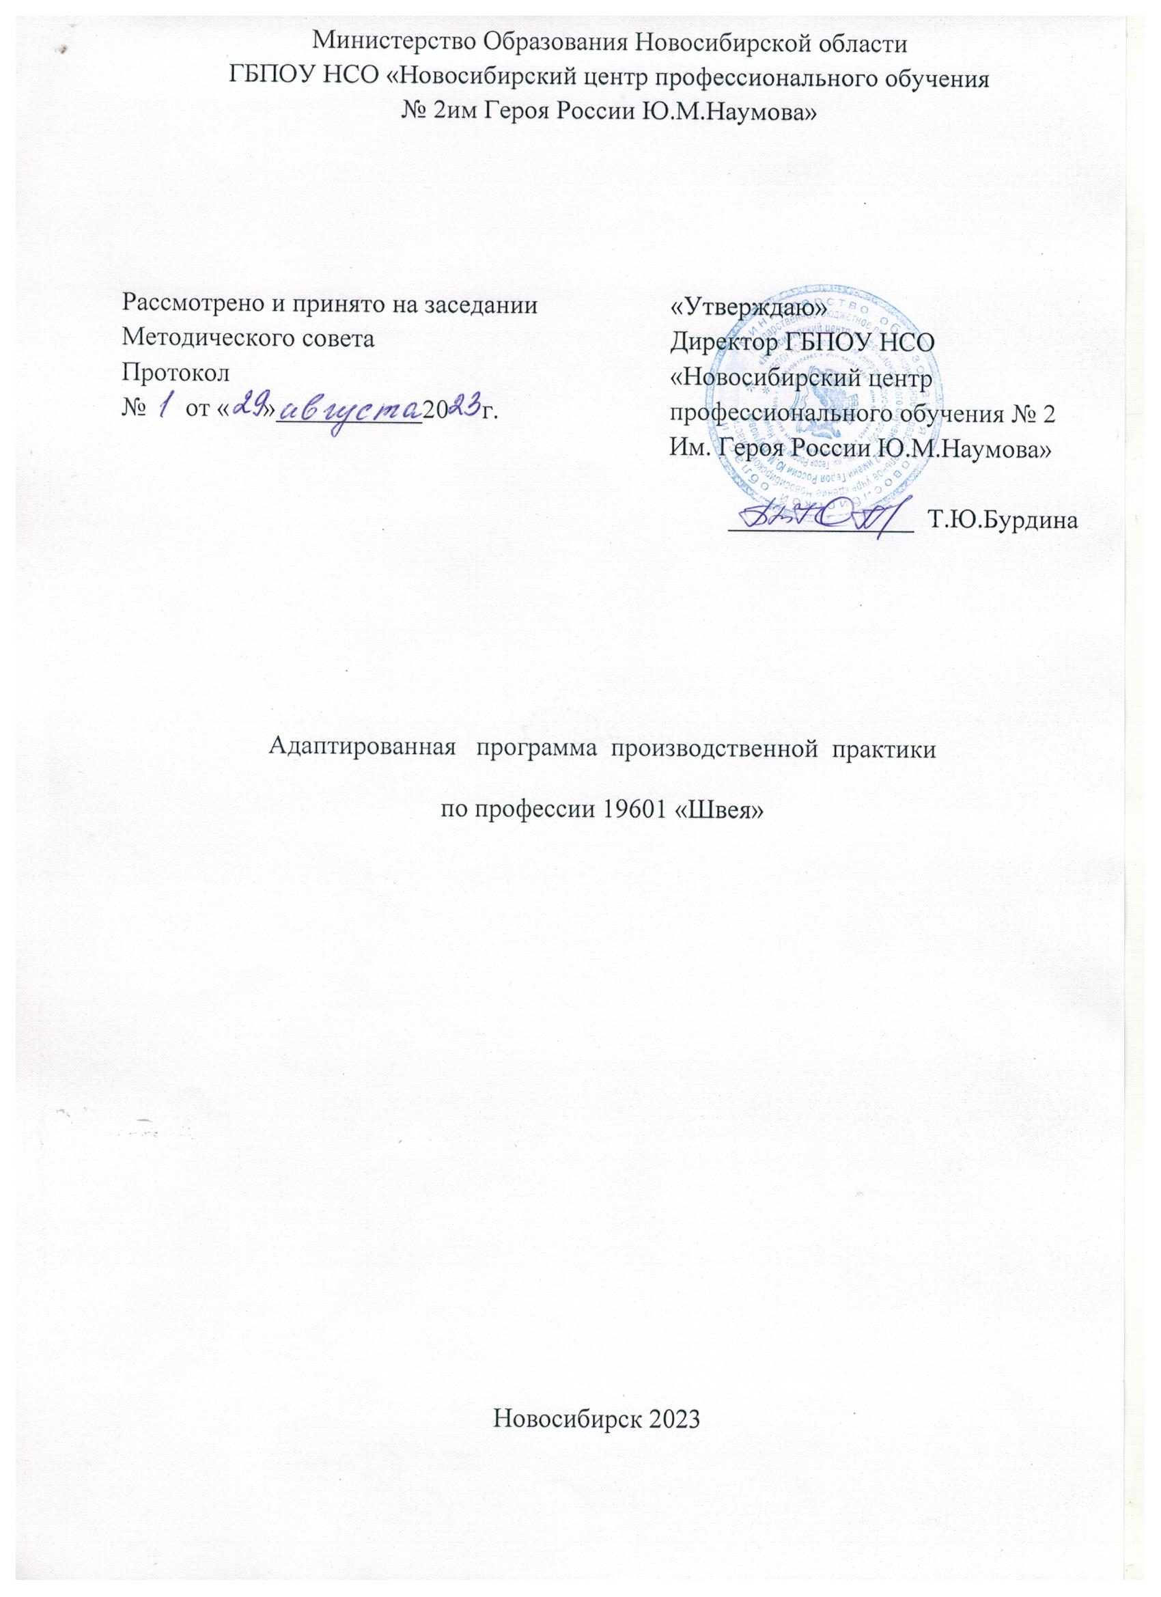

РАБОЧАЯ АДАПТИРОВАННАЯ ПРОГРАММА ПРОИЗВОДСТВЕННОЙ ПРАКТИКИ ПО ОСНОВНОЙ ПРОГРАММЕ ПРОФЕССИОНАЛЬНОГО ОБУЧЕНИЯ
по профессии 19601Швея

2023г

ПАСПОРТ АДАПТИРОВАННОЙ РАБОЧЕЙ ПРОГРАММЫ ПРОИЗВОДСТВЕННОЙ ПРАКТИКИ
Программа практики направлена на освоение профессиональных компетенций:
Код | Наименование трудовой функции
ПК1.1 | Выполнение операции вручную или на машинах, автоматическом или полуавтоматическом оборудовании по пошиву деталей, узлов, изделий из текстильных материалов.
ПК1.2 | Контроль соответствия цвета деталей, изделий, ниток, прикладных материалов.
ПК1.3 | Контроль качества кроя и качества выполненных операций.
ПК1.4 | Устранение мелких неполадок в работе оборудования.
ПК1.5 | Соблюдение правил безопасного труда.

В ходе освоения программы практики, обучающиеся должен получить практический опыт: выполнение операции вручную или на машинах, автоматическом или полуавтоматическом оборудовании по пошиву деталей, узлов, изделий из текстильных материалов.
уметь:
- контролировать соответствие цвета деталей, изделий, ниток, прикладных материалов.
- контролировать качество кроя и качества выполненных операций.
- устранять мелкие неполадки в работе оборудования.
- соблюдать правила безопасного труда.
Место проведения учебной практики - швейные цеха на производстве

СОДЕРЖАНИЕ АДАПТИРОВАННОЙ ПРОГРАММЫ ПРОИЗВОДСТВЕННОЙ ПРАКТИКИ СОДЕРЖАНИЕ ПРОГРАММЫ
ПРОИЗВОДСТВЕННОЙ ПРАКТИКИ
Виды работ | Объём часов
ВТОРОЙ КУРС
МДК 01.03. Технология обработки текстильных изделий
Раздел 4. Изготовление детской одежды. | 42
Тема 4.1Модель №1. Детали кроя.  - инструктаж по технике безопасности;  - ознакомление с деталями кроя детского платья;  - определение качества кроя; | 6
Тема 4.2 Обработка отдельных деталей.  - обработка вытачек;  - обработка складок;  - обработка карманов. | 6
Тема4.3 Обработка полочки и спинки.  - обработка полочки отдельными деталями или отделочными элементами;  - обработка спинки отдельными деталями или отделочными элементами; | 6
Тема 4.4 Обработка боковых и плечевых срезов.  - стачивание и утюжка боковых срезов;  - стачивание и утюжка плечевых срезов; | 6
Тема 4.5 Обработка рукавов и соединение с изделием.  - выполнение сборки по окату рукава;  - обработка низа рукава;  - втачивание рукава в пройму. | 6
Тема 4.6 Обработка воротника и соединение с изделием.  - обработка воротника;  - втачивание воротника в горловину. | 6
Тема 4.7 Обработка низа изделия. Окончательная отделка изделия.  - притачивание оборок к низу платья;  - обработка низа платья;  - декорирование платья отделочными элементами;  - пришивание фурнитуры;  - окончательная ВТО. | 6
Раздел 5. Изготовление женской юбки. | 42
Тема 5.1 Модель №1. Детали кроя.  - инструктаж по технике безопасности;  - ознакомление с деталями кроя женской юбки;  - определение качества кроя; | 6
Тема5.2 Обработка отдельных деталей.  - обработка вытачек;  - обработка складок;  - обработка карманов. | 6
Тема 5.3 Обработка шлицы.  - дублирование частей шлицы;  - обработка шлицы. | 6
Тема 5.4 Обработка застежки в среднем шве. Обработка боковых срезов.  - обработка застежки-молнии в среднем шве юбки;  - стачивание боковых срезов;  - утюжка боковых срезов. | 6
Тема 5.5 Обработка подклада и соединение с изделием.  - стачивание частей подклада юбки;  - соединение подклада с юбкой; | 6
Тема 5.6 Обработка верхнего среза поясом. Обработка нижнего среза.  - заготовка пояса;  - притачивание пояса к верхнему срезу юбки;  - приутюживание пояса. | 6
Тема 5.7 Окончательная отделка изделия.  - декорирование юбки отделочными элементами;  - пришивание фурнитуры;  - окончательная ВТО. | 6
Тема 6. Изготовление женского халата. | 42
Тема 6.1 Модель №1. Детали кроя.  - инструктаж по технике безопасности;  - ознакомление с деталями кроя женской юбки;  - определение качества кроя;  - подготовка кроя к пошиву. | 6
Тема 6.2 Обработка полочки и спинки.  - обработка вытачек;  - обработка складок;  - обработка карманов;  - обработка полочки отдельными деталями или отделочными элементами;  - обработка спинки отдельными деталями или отделочными элементами; | 6
Тема 6.3 Обработка боковых и плечевых срезов.  - стачивание и утюжка боковых срезов;  - стачивание и утюжка плечевых срезов; | 6
Тема 6.4 Обработка рукавов. Соединение рукавов с изделием.  - выполнение сборки по окату рукава;  - обработка низа рукава;  - втачивание рукава в пройму. | 6
Тема 6.5 Обработка воротника и соединение с изделием.  - обработка воротника;  - втачивание воротника в горловину. | 6
Тема 6.6 Обработка борта и застежки.  - обработка борта подбортом с петлями и пуговицами;  - обработка борта подбортом на запах с поясом;  - обработка борта подбортом с застежкой – молнией. | 6
Тема 6.7 Обработка низа изделия. Окончательная отделка изделия.  - обработка нижнего среза швом вподгибку;  - обработка нижнего среза халата оборкой;  - обработка нижнего среза халата окантовкой;  - декорирование халата отделочными элементами;  - пришивание фурнитуры;  - окончательная ВТО. | 6
Раздел 7. Изготовление женского платья. | 42
Тема 7.1 Модель №1. Детали кроя. Обработка отдельных деталей.  - инструктаж по технике безопасности;  - ознакомление с деталями кроя женского платья;  - определение качества кроя;  - подготовка кроя к пошиву;  - обработка вытачек;  - обработка складок;  - обработка карманов. | 6
Тема 7.2 Обработка полочки и спинки. Обработка боковых и плечевых срезов.  - обработка вытачек;  - обработка складок;  - обработка карманов;  - обработка полочки отдельными деталями или отделочными элементами;  - обработка спинки отдельными деталями или отделочными элементами;  - стачивание и утюжка боковых срезов;  - стачивание и утюжка плечевых срезов. | 6
Тема 7.3 Обработка рукавов. Соединение рукавов с изделием.  - выполнение сборки по окату рукава;  - обработка низа рукава;  - втачивание рукава в пройму. | 6
Тема 7.4 Обработка воротника и соединение с изделием.  - обработка воротника;  - втачивание воротника в горловину. | 6
Тема 7.5 Обработка борта и застежки.  - обработка борта подбортом с петлями и пуговицами;  - обработка борта подбортом на запах с поясом;  - обработка борта подбортом с застежкой – молнией. | 6
Тема 7.6 Обработка низа изделия.  - обработка нижнего среза швом вподгибку;  - обработка нижнего среза платья оборкой;  - обработка нижнего среза платья окантовкой; | 6
Тема 7.7 Окончательная отделка изделия.  - декорирование платья отделочными элементами;  - пришивание фурнитуры;  - окончательная ВТО. | 6
Раздел 8. Изготовление женских шорт. | 42
Тема 8.1 Модель №1. Детали кроя.  - инструктаж по технике безопасности;  - ознакомление с деталями кроя женских шорт;  - определение качества кроя;  - подготовка кроя к пошиву. | 6
Тема 8.2 Обработка карманов в шве.  - обработка простых карманов;  - обработка карманов с листочкой;  - обработка карманов с клапаном;  - обработка карманов с подкройным бочком; | 6
Тема 8.3 Обработка боковых и шаговых срезов.  - стачивание и утюжка боковых срезов;  - стачивание и утюжка шаговых срезов; | 6
Тема 8.4 Обработка застежки.  - обработка застежки петлями и пуговицами;  - обработка застежки потайной молнией;  - обработка застежки молнией. | 6
Тема 8.5 Обработка верхнего среза поясом.  - заготовка пояса;  - притачивание пояса к верхнему срезу шорт;  - приутюживание пояса. | 6
Тема 8.6 Обработка низа изделия.  - обработка нижнего среза швом вподгибку;  - обработка нижнего среза шорт манжетой;  - обработка нижнего среза шорт с отворотом; | 6
Тема 8.7 Окончательная отделка изделия.  - декорирование шорт отделочными элементами;  - пришивание фурнитуры;  - окончательная ВТО. | 6
Раздел 9. Технология обработки мужских шорт. | 42
Тема 9.1 Модель №1. Детали кроя.  - инструктаж по технике безопасности;  - ознакомление с деталями кроя мужских шорт;  - определение качества кроя;  - подготовка кроя к пошиву. | 6
Тема 9.2 Обработка карманов в шве.  - обработка простых карманов;  - обработка карманов с листочкой;  - обработка карманов с клапаном;  - обработка карманов с подкройным бочком; | 6
Тема 9.3 Обработка накладных карманов.  - обработка простых карманов;  - обработка карманов с листочкой;  - обработка карманов с клапаном;  - обработка сложных карманов; | 6
Тема 9.4 Обработка боковых и шаговых срезов. Обработка застежки.  - стачивание и утюжка боковых срезов;  - стачивание и утюжка шаговых срезов;  - обработка застежки петлями и пуговицами;  - обработка застежки потайной молнией;  - обработка застежки молнией. | 6
Тема 9.5 Обработка верхнего среза поясом.  - заготовка пояса;  - притачивание пояса к верхнему срезу шорт;  - приутюживание пояса. | 6
Тема 9.6 Обработка низа изделия.  - обработка нижнего среза швом вподгибку;  - обработка нижнего среза шорт манжетой;  - обработка нижнего среза шорт с отворотом; | 6
Тема 9.7 Окончательная отделка изделия.  - декорирование шорт отделочными элементами;  - пришивание фурнитуры;  - окончательная ВТО. | 6
Раздел 10. Изготовление брюк. | 42
Тема 10.1 Модель №1. Детали кроя.  - инструктаж по технике безопасности;  - ознакомление с деталями кроя брюк;  - определение качества кроя;  - подготовка кроя к пошиву. | 6
Тема 10.2 Обработка карманов в шве.  - обработка простых карманов;  - обработка карманов с листочкой;  - обработка карманов с клапаном;  - обработка карманов с подкройным бочком; | 6
Тема 10.3 Обработка накладных карманов.  - обработка простых карманов;  - обработка карманов с листочкой;  - обработка карманов с клапаном;  - обработка сложных карманов; | 6
Тема 10.4 Обработка боковых и шаговых срезов. Обработка застежки.  - стачивание и утюжка боковых срезов;  - стачивание и утюжка шаговых срезов;  - обработка застежки петлями и пуговицами;  - обработка застежки потайной молнией;  - обработка застежки молнией. | 6
Тема 10.5 Обработка верхнего среза поясом.  - заготовка пояса;  - притачивание пояса к верхнему срезу брюк;  - приутюживание пояса. | 6
Тема 10.6Обработка низа изделия.  - обработка нижнего среза швом вподгибку;  - обработка нижнего среза брюк манжетой;  - обработка нижнего среза брюк с отворотом; | 6
Тема 10.7 Окончательная отделка изделия.  - декорирование брюк отделочными элементами;  - пришивание фурнитуры;  - окончательная ВТО. | 6
Раздел 11. Пошив постельного белья | 156
Тема 11.1 Изготовление простыни  - изготовление 1,5 простыни;  - изготовление 2,0 простыни;  - изготовление простыни ЕВРО; | 48
Тема 11.2 Изготовление наволочки  - изготовление наволочки 50*70;  - изготовление наволочки 70*70. | 36
Тема 11.3 Изготовление пододеяльника  - изготовление пододеяльника 1,5;  - изготовление пододеяльника 2,0;  - изготовление пододеяльника ЕВРО. | 72
Всего за второй курс | 450
Всего | 450

КОНТРОЛЬ И ОЦЕНКА РЕЗУЛЬТАТОВ ОСВОЕНИЯ ПРОГРАММЫ ПРАКТИКИ
Результаты обучения(освоение профессиональные компетенции) | Основные показатели оценки результата
ПК 1.1.Выполнение операции вручную или на машинах, автоматическом или полуавтоматическом оборудовании по пошиву деталей, узлов, изделий из текстильных материалов. | -выбор оборудования, инструментов и приспособлений для пошива деталей, узлов и изделий из текстильных материалов в соответствии с видами работ;  -подбор требуемых материалов и фурнитуры для пошива текстильных изделий в соответствии с технологией;  -организация рабочего места в соответствии с видом работ;  -создание безопасных условий труда при выполнении швейных работ;
ПК 1.2. Контроль соответствия цвета деталей, изделий, ниток, прикладных материалов. | - соблюдение требований к соответствию цвета деталей, изделий, ниток, прикладных материалов;  - соответствие цветового решения деталей, изделий, ниток, прикладных материалов при изготовлении текстильных изделий;  - правильность выбора цвета деталей, изделий, ниток, прикладных материалов при изготовлении текстильных изделий.
ПК 1.3. Контроль качества кроя и качества выполненных операций. | - соответствие технологическим требованиям, ГОСТ, ОСТ при осуществлении контроля качества кроя и выполненных операций;  - выполнение кроя и технологических операций с применением новых технологий.
ПК 1.4. Устранение мелких неполадок в работе оборудования. | - соответствие этапов определения и объема работ при устранении мелких неполадок в работе оборудования;  - выполнение инструкций и правил техники безопасности в ходе устранения мелких неполадок в работе оборудования.
ПК 1.5. Соблюдение правил безопасного труда. | - выполнение правил безопасного труда.

